3x3バスケ シンコー杯 開催要項

【目的】 岡谷市民総合体育館でオリンピック競技にも選定された3ｘ3バスケットボールの大会を開催し、参加者相互の親睦及びスポーツの普及・推進、利用者の増加を図る。

【主催】 シンコースポーツ株式会社

【協力】 岡谷市バスケットボール協会

【日時】 9月16日（月） 10：00～16：00 （9：30～9：45受付）

【会場】 岡谷市民総合体育館 スワンドーム 試合用コート2面 練習用コート2面

【対象】 高校生以上、男女不問

【定員】 9チーム

【競技方法】 ・1試合10分のリーグ戦を行う。
・参加チームをA、B、C、の3つに分けて予選リーグを行い、
各リーグの1位が決勝リーグ、2位は2位リーグ、3位は3位リーグで競う
・リーグの振り分けは当日くじ引きにて行う。
・エントリーは事前予約制で、１チーム４～6名までとする
・申込の定員は9チームまでです。定員以上の申し込みがあった際は抽選とさせて頂きます。
・審判、オフィシャルは主催者、岡谷市バスケットボール協会、その他参加者の協力にて行う
・練習コートがるため試合前の練習は、省きます。
・練習用のコートは、参加者の皆様で譲り合ってご利用ください。

【競技規則】 ・４～6人１チームで、コートに立てるのは３人。残りは控え選手
なお、交代についてはファウルやバイオレーションなどでプレーが途切れた際に
オフィシャルに申告すれば何度でも可能。
・先攻後攻はコイントスによって決める
・ショットクロックは12秒でリングに当たるか、ファウル又は相手にボールが渡ればリセット
・チームファール制限は6回で7回目以降は相手にフリースロー1本与えられる
・シュートセレクション時のファウルについてはフリースロー1本与えられる
・バスケットカウントについては加点（1点or2点）とさらにフリースロー1本与えられる
・1試合10分で最終スコアが高い方のチームが勝利となる
・3チームが１勝１敗で並んだ場合はサドンデスフリースロー対決で勝敗を決める
・通常のシュートは1点、3ポイントエリアからのシュートは2点
・攻守の入れ替えの際は3ポイントライン外に出なければいけない
※(公財)日本バスケットボール協会制定の「2022 3x3 バスケットボール競技規則」を参考する

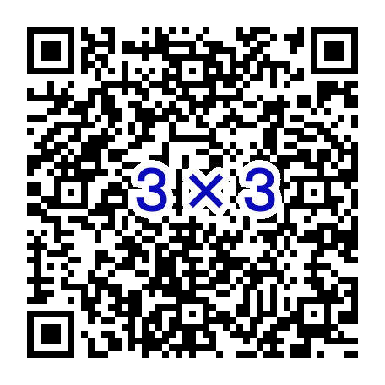
【申込方法】 専用申込フォームよりお申し込みください⇒

※申込み数が定員より多い場合には抽選とさせて頂きます。

【申込期間】 7月15日（月）〜8月31日（土）

【参加料】 1チーム5,000円 ※当日現地にてお支払いいただきます。（優勝賞品及び参加賞あり）

【持ち物】 飲料水、運動靴、タオル、救急セット（主催者側でも用意しますが、数に限りがございます）

【その他、注意事項】
・申し込み締め切り時点で応募数が3チーム未満の場合、開催を中止いたします。
・申し込み締め切り時点では応募数が3チーム以上9チーム未満の場合、申し込み期間を延長いたします。
・審判員にご協力いただける方は、申込フォームの「審判員協力」の欄にチェックをお願いします。
・参加のキャンセルは原則受け付けません。
・駐車場、会場内での事故及び盗難等については、主催者は責任を負いません。予めご了承ください。
・チーム控え場所は2階の観覧席となります。飲食可能ですが、飲食等で出たゴミは各自お持ち帰りください。
・館内、敷地内は禁煙となります。
・競技中の事故、障害及びケガについては、主催者で応急処置は行いますが、それ以外の責任は一切負いませんので、各自スポーツ保険等に加入されることをお勧めします。
・参加者は申し込みをした時点で、競技中に撮影された写真が、大会ポスターや施設ホームページに使用されることを事前に承知し、肖像権については主催者に一任されることを承諾したものとします。また、競技結果のホームページ上への公開についても主催者に一任することになります。
・今大会を通じて各チーム・個人の親睦を深め、今後に繋がる意義のある大会になるようご協力をお願いします。
・お預かりする個人情報は、次回以降の大会案内に利用すること以外の目的には使用致しません。

【お問い合わせ】
〇岡谷市民総合体育館（シンコースポーツ株式会社）
Tel：0266-22-8800 Fax : 0266-22-8808 Mail : okatai@shinko-sports.com

